Physique-chimie 2
Proxima du Centaure
Ce problème est une invitation à regarder vers les étoiles, et tout particulièrement l'étoile la plus proche de la planète Terre après le Soleil : Proxima du Centaure aussi appelée Proxima Centauri.
Il est constitué de 4 parties totalement indépendantes. La première partie étudie une caractéristique de l'atmosphère terrestre qui a permis le développement de la vie sur Terre et peut-être un jour sur une exoplanète. La deuxième partie est relative à l'observation de Proxima du Centaure et à la détermination de sa distance et de sa taille. La troisième partie s'intéresse à un vaisseau capable de rejoindre Proxima du Centaure et d'explorer une exoplanète dont la découverte fait l'objet de la dernière partie.
Certaines questions peu ou pas guidées, demandent de l'initiative de la part du candidat. Leur énoncé est repéré par une barre en marge. Il est alors demandé d'expliciter clairement la démarche, les choix et de les illustrer, le cas échéant, par un schéma. Le barème valorise la prise d'initiative et tient compte du temps nécessaire à la résolution de ces questions.
Certaines données numériques sont regroupées en fin d'énoncé ; d'autres relèvent de l'initiative du candidat.
I Ozone et atmosphère
I.A - De l'importance de l'ozone
La figure 1 présente la répartition de l'ozone ( $O_{3}$ ) dans l'atmosphère terrestre. Sa concentration varie avec l'altitude, le maximum se situe entre 30 et 35 km d'altitude avec une moyenne de 8 molécules d'ozone pour un million de molécules d'atmosphère.
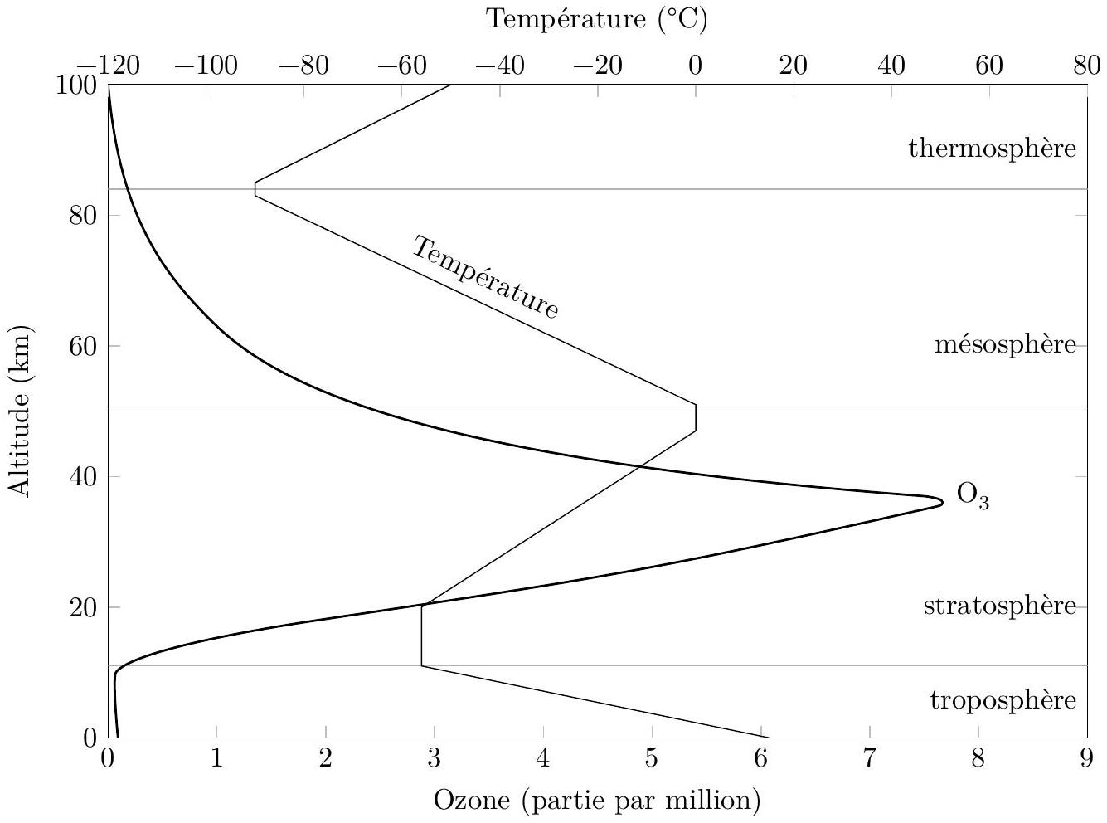
Figure 1 Répartition de l'ozone et température aux latitudes moyennes dans l'atmosphère terrestre
La figure 2 montre le flux solaire ultra-violet reçu au sommet de l'atmosphère et le flux résiduel à la surface de la Terre. La différence est due à l'absorption du rayonnement ultra-violet par la couche d'ozone. Le graphique précise l'absorption moyenne pour chaque bande du rayonnement ultra-violet.
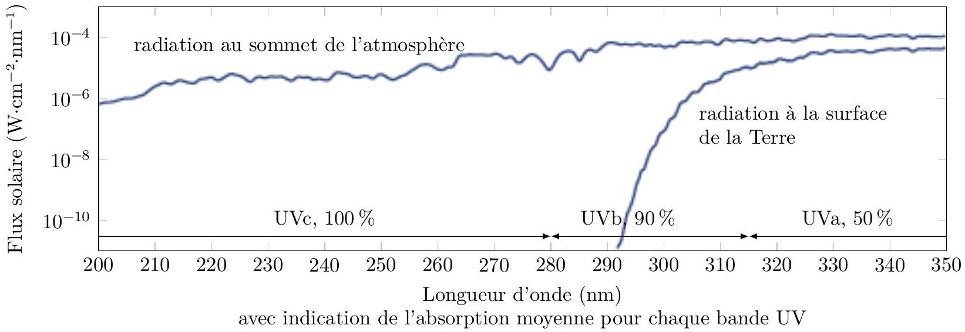
Figure 2 Absorption du rayonnement solaire par la couche d'ozone - d'après NASA Ozone Watch
Q 1. Justifier que les rayonnements présentés sur le graphique de la figure 2 correspondent à des rayonnements ultra-violet. Pourquoi les rayonnements ultra-violets sont-ils qualifiés de rayonnements ionisants?
Q 2. Expliquer l'importance de la couche d'ozone dans la protection de la vie terrestre.
I.B - Atome et molécule de l'oxygène
Q 3. Donner la configuration électronique de l'oxygène dans son état fondamental.
Q 4. Proposer une représentation de Lewis pour la molécule de dioxygène.
Q 5. Proposer une représentation de Lewis de la molécule d'ozone sachant qu'elle n'est pas cyclique.
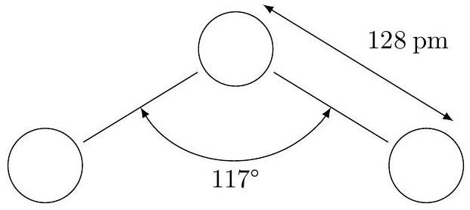
Figure 3 Schématisation d'une molécule d'ozone où chaque sphère représente un atome d'oxygène
Q 6. La molécule d'ozone a la structure spatiale présentée sur la figure 3. Justifier l'existence d'un moment dipolaire et le représenter sur un schéma de la molécule.
I. $C$ - Thermodynamique de la formation de l'ozone
Nous étudions l'équilibre
$$3O_{2( g)}=2O_{3( g)}$$
Q 7. Calculer la constante de cet équilibre à ${25}^{∘}C$ à l'aide des données fournies en fin d'énoncé.
Q 8. Calculer la pression partielle en ozone dans l'atmosphère terrestre au niveau du sol.
Q 9. Dans quel sens est déplacé cet équilibre lorsqu'on s'élève dans la troposphère ? Que peut-on en dire dans la stratosphère ? Un raisonnement qualitatif argumenté est attendu.
I.D - Cinétique de la formation de l'ozone
Le mécanisme de la production de l'ozone stratosphérique a été élucidé dès 1930 par le géophysicien britannique Sydney Chapman. Pour fabriquer cette molécule constituée de trois atomes d'oxygène, il faut des atomes d'oxygène libres. Aux longueurs d'onde inférieures à 240 nm , le rayonnement ultra-violet peut dissocier les molécules de dioxygène $O_{2}$ suivant la réaction (I.1).
$$O_{2}=O^{∙}+O^{∙}$$
Cette première partie du mécanisme est rapide sous l'effet du rayonnement ultra-violet et conduit à un équilibre de constante $K_{R}^{∘}$.
La seconde partie du mécanisme (I.2) est une réaction simple qui obéit à la loi de van't Hoff en cinétique : les ordres partiels dans l'expression de la vitesse de réaction sont les coefficients stoechiométriques de la réaction. On note $k$ la constante cinétique de cette réaction.
$$O_{2}+O^{∙}\overset{k }{→}O_{3}$$
Q 10. Expliquer qualitativement que la concentration en ozone dans l'atmosphère présente un maximum à une altitude particulière, comme le montre la figure 1.
Q 11. Exprimer la pression partielle en radical $O^{∙}$ en fonction de la pression partielle en dioxygène et de la constante $K_{R}^{∘}$.
Q 12. Quel est l'ordre de la vitesse de formation de $O_{3}$ par rapport à la pression partielle en dioxygène ?
II Découverte de Proxima du Centaure
II.A - Première observation de l'étoile
L'étoile Proxima Centauri a été découverte en 1915 par l'astronome britannique Robert Innes, alors directeur de l'observatoire de l'Union à Johannesburg en Afrique du Sud. C'est une étoile de type naine rouge, de masse $M_{E}=2,44×{10}^{29} kg$ et de rayon $R_{E}=9,81×{10}^{4} km$. Elle est située à $D_{E}=3,99×{10}^{13} km$ soit 4,22 années-lumière du Soleil.
Dans la suite du sujet, toutes les applications numériques seront faites à la longueur d'onde moyenne du visible $λ_{\text{obs }}=600 nm$.
Q 13. Justifier, par un argument d'ordre de grandeur, que la distance entre la Terre et Proxima du Centaure peut être approximée à 4,22 années-lumière.
Pour voir l'étoile Proxima Centauri, un instrument d'optique est utilisé. Il est modélisé dans la suite par deux lentilles:
- une lentille convergente $L_{1}$ objectif, de centre optique $O_{1}$, de foyer principal objet $F_{1}$, de foyer principal image $F_{1}^{′}$ et de distance focale image $f_{1}^{′}=8 m$;
- une lentille divergente $L_{2}$ de projection, de centre optique $O_{2}$, de foyer principal objet $F_{2}$, de foyer principal image $F_{2}^{′}$ et de distance focale image $f_{2}^{′}=−0,02 m$.
Si le point objet $A$ et le point image $A^{′}$ sont conjugués par la lentille $L$ de focale $f^{′}$ et de centre $O$, d'après la Formule de Descartes on a
$$\frac{1}{\overline{OA^{′}}}−\frac{1}{\overline{OA}}=\frac{1}{f^{′}}$$
et le grandissement transversal est
$$γ=\frac{\overline{A^{′}B^{′}}}{\overline{AB}}=\frac{\overline{OA^{′}}}{\overline{OA}}.$$
L'instrument d'optique est pointé vers l'étoile Proxima Centauri.
Q 14. Où est située l'image de l'étoile par la lentille $L_{1}$, appelée image intermédiaire $A_{1}B_{1}$ ? Illustrer cette situation par un schéma.
Q 15. Déterminer l'expression de la taille de cette image intermédiaire $A_{1}B_{1}$ (non algébrique) en fonction du rayon $R_{E}$ de l'étoile et des caractéristiques de la lentille objectif $L_{1}$.
Q 16. La lentille de projection $L_{2}$, divergente, sert à faire de l'image intermédiaire $A_{1}B_{1}$ une image définitive $A^{′}B^{′}$, réelle, non inversée et agrandie d'un facteur 4. Calculer la distance $O_{1}O_{2}$ pour respecter ces contraintes.
Q 17. Illustrer par un schéma la position de $A_{1}B_{1}$, de $A^{′}B^{′}$ et de $L_{2}$ (sans représenter $L_{1}$ ).
Q 18. En 1915, l'image définitive $A^{′}B^{′}$ de l'étoile se formait sur une plaque photographique de dimension $24 mm×36 mm$, composée de cristaux de $10μ m$ de chlorure d'argent, précipité blanc qui noircit à la lumière. L'image définitive de l'étoile Proxima Centauri est-elle vue comme ponctuelle ou étendue sur la plaque photo?
Q 19. À l'occasion du centenaire de la découverte de Proxima du Centaure, en 2015 , la photo de l'étoile a été reprise avec l'instrument d'optique de l'époque mais la plaque photographique a été remplacée par un capteur CCD (Charge Coupled Device) de 100 millions de pixels, de taille identique à la plaque photo originelle. L'image définitive de l'étoile Proxima Centauri est-elle vue comme ponctuelle ou étendue sur le capteur photosensible ? L'efficacité quantique QE d'un capteur CCD donne le taux de transformation de la lumière en charge, soit la probabilité qu'un photon incident donne «naissance» à un électron dans le capteur. Pour la longueur d'onde étudiée, cette sensibilité quantique QE est de $30\%$.
Q 20. Sachant que la puissance surfacique reçue sur Terre par le Soleil dans le visible est de $600 W⋅{ m}^{−2}$ et que la lentille d'entrée de l'instrument est de diamètre $D_{1}=50 cm$, de combien d'électrons sera composé le signal résultant de l'étoile pour une exposition de 12 minutes du capteur ? Quelle est la charge produite par le capteur?
Q 21. La diffraction par la lentille d'entrée $L_{1}$ est-elle gênante pour les observations ?
II.B - Mesure de la distance entre la Terre et l'étoile
La parallaxe est l'effet du changement de position de l'observateur sur ce qu'il perçoit.
La parallaxe annuelle est, par définition, l'angle qui mesure le déplacement, au cours de l'année, de la position apparente, perçue depuis la Terre, d'une étoile proche par rapport aux étoiles lointaines (figure 4).
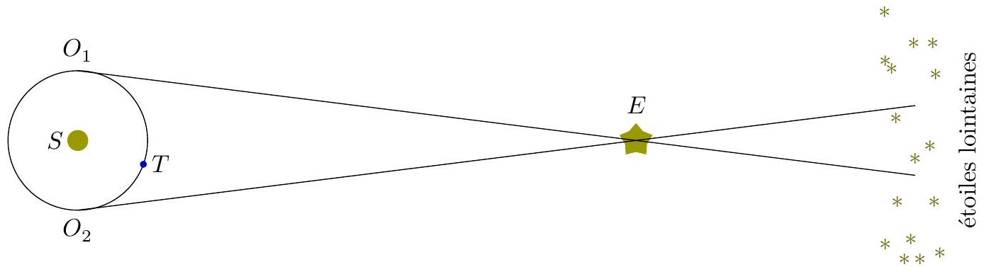
Figure 4 Schéma explicatif de la mesure de parallaxe solaire
Sur la figure 4, deux instants d'observation sont représentés par $O_{1}$ et $O_{2}$.
Le satellite Hipparcos (High Precision Parallaxe Collection Satellite) a mesuré la parallaxe de $P_{E}=1545$ millisecondes d'arc pour Proxima Centauri.
Q 22. Calculer, à partir de cette valeur de la parallaxe $P_{E}$, la distance séparant l'étoile Proxima Centauri du système solaire et comparer à la valeur donnée au début de cette partie.
Q 23. Pourquoi la distance entre la Terre et le Soleil varie-t-elle au cours de l'année ?
II.C - Mesure du rayon de l'étoile
En 2002, le VLT (Very Large Telescope) utilisa l'interférométrie pour mesurer le diamètre angulaire de Proxima Centauri: $α≃1,02±0,08$ milliseconde d'arc. Connaissant sa distance, obtenue par la méthode de la parallaxe, il est alors possible de déterminer son rayon.
II.C.1) L'étoile est d'abord supposée ponctuelle et l'instrument d'optique est pointée sur elle. L'étoile se situe à l'infini sur l'axe optique de l'instrument, elle est repérée par son centre $S$. Le dispositif d'interférométrie est modélisé par deux trous d'Young de taille identique, respectivement en $T_{1}$ et $T_{2}$, séparés d'une distance $a$ réglable. Ce dispositif est placé devant la lentille convergente $L_{1}$ de l'instrument d'optique. Pour simplifier, on ne tiendra pas compte dans cette partie de la seconde lentille $L_{2}$ et les observations sont donc effectuées dans le plan de l'image intermédiaire. Un point $M$ dans ce plan est repéré par son abscisse $x$ (figure 5).
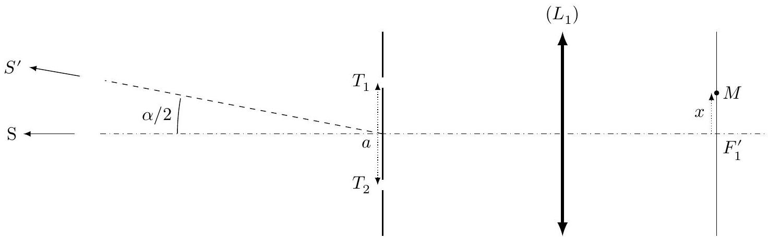
Figure 5 Schéma du dispositif d'interférométrie pour la mesure du rayon de l'étoile Proxima Centauri
Q 24. Faire un schéma des deux rayons lumineux passant par $T_{1}$ et $T_{2}$ qui convergent vers le point $M$. Représenter la différence de marche entre ces deux rayons sur ce schéma.
Q 25. Établir l'expression de l'ordre d'interférence $p_{S}(M)$, produit par la source $S$ au point $M$.
Q 26. Décrire alors la figure d'interférences.
Q 27. En notant $I_{0}$ l'intensité moyenne, donner, sans démonstration, l'expression de l'intensité lumineuse $I(M)$ dans le plan d'observation.
II.C.2) L'étoile est à présent modélisée comme une source étendue vue sous un diamètre angulaire $α$. On considère un autre point source $S^{′}$ à la périphérie de l'étoile (figure 5).
Q 28. Faire un schéma des deux rayons lumineux issus de $S^{′}$, passant par $T_{1}$ et $T_{2}$ et qui convergent vers le point $M$. Représenter la différence de marche entre ces deux rayons sur ce schéma.
Q 29. Établir l'expression de l'ordre d'interférence $p_{S^{′}}(M)$ produit par la source $S^{′}$ au point $M$.
Q 30. En déduire l'expression de la plus petite valeur de $a$ qui conduit au brouillage de la figure d'interférence produite par les deux sources incohérentes $S$ et $S^{′}$.
Q 31. Faire l'application numérique et commenter.
Q 32. Expliquer qualitativement pourquoi le raisonnement précédent, utilisant deux sources ponctuelles l'une située au centre et l'autre sur le bord apparent de l'étoile, rend compte des observations obtenues avec l'objet étendu qu'est la véritable étoile.
III Voyager vers Proxima du Centaure
Pour accomplir un voyage hypothétique vers Proxima du Centaure, on envisage un vaisseau à voile solaire, propulsé grâce à la réflexion du rayonnement électromagnétique du Soleil sur la voile. Plus la voile est grande et réfléchissante, plus grande est la force de propulsion.
Une onde plane progressive monochromatique, se propageant selon ${\vec{u}}_{x}$ depuis les $x<0$, arrive sur la voile solaire, métal de conductivité réelle $γ$, assimilée dans un premier temps à un demi espace infini $x>0$ (dénommé dans la suite approximation espace infini).
L'onde incidente dans le demi espace vide des $x<0$ s'écrit, en notation complexe,
$${\vec{\underline{E}}}_{i}={\underline{E}}_{0}exp⁡(j(ωt−kx)){\vec{u}}_{y}$$
et arrive en $x=0$ sur un métal de conductivité $γ$.
Q 33. Rappeler sans démonstration l'équation dont le champ électrique est solution dans le vide. En déduire la relation de dispersion liant $k$ et $ω$ en fonction de la célérité $c$ de l'onde. Comment qualifier la propagation de cette onde?
Q 34. Établir l'expression du champ magnétique associé à cette onde incidente.
Q 35. Déterminer l'expression de la valeur moyenne temporelle du vecteur de Poynting associé à cette onde incidente.
Cette onde incidente donne naissance à l'interface avec la voile solaire à :
- une onde réfléchie (se propageant selon $−{\vec{u}}_{x}$ dans l'espace $x<0$ ) de la forme
$${\vec{\underline{E}}}_{r}=\underline{r}{\underline{\underline{E}}}_{0}exp⁡(j(ωt+kx)){\vec{u}}_{y};$$
- une onde transmise (se propageant selon $+{\vec{u}}_{x}$ dans l'espace $x>0$ ) de la forme
$${\vec{\underline{E}}}_{t}={\underline{t}}_{{\underline{E}}_{0}}exp⁡\left(j\left(ωt−{\underline{k}}_{m}x\right)\right){\vec{u}}_{y}.$$
Dans le métal (demi espace $x>0$ ), le champ électrique de l'onde transmise vérifie l'équation différentielle
$$Δ{\underline{\vec{E}}}_{t}=μ_{0}γ\frac{∂{\underline{\vec{E}}}_{t}}{∂t}+μ_{0}ε_{0}\frac{∂^{2}{\underline{\vec{E}}}_{t}}{∂t^{2}}$$
Q 36. Proposer une simplification de l'équation (III.1) pour une onde, dans le domaine du visible ou de l'infrarouge, se propageant dans l'or de conductivité $γ=45×{10}^{6} S⋅{ m}^{−1}$.
Q 37. Exprimer le vecteur d'onde complexe ${\underline{k}}_{m}$ en fonction d'une longueur $δ$ dont on donnera l'expression et la signification.
Q 38. Proposer une épaisseur raisonnable pour la voile solaire afin que l'approximation espace infini puisse être conservée. Sachant que la masse volumique de l'or est $ρ=19,3 g⋅{ cm}^{−3}$, estimer la masse d'une voile solaire de surface $100{ m}^{2}$.
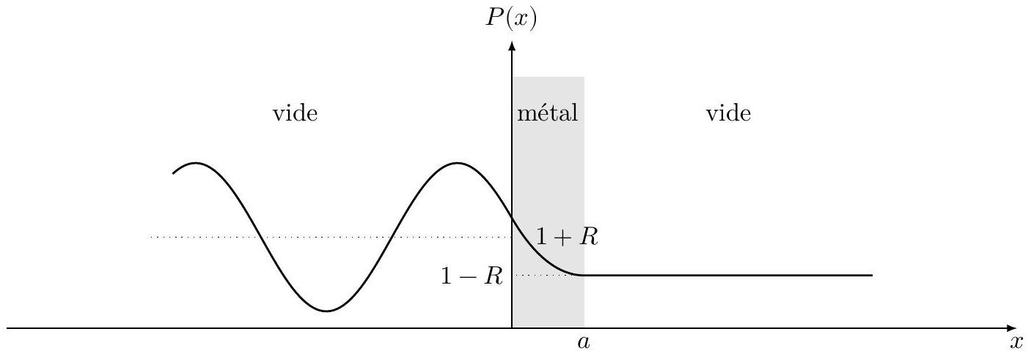
Figure 6
La figure 6 représente l'évolution spatiale de la norme du vecteur de Poynting moyen pour une voile pour laquelle l'approximation espace infini n'est plus vérifiée. $R$ est le coefficient de réflexion en énergie de la voile.
Q 39. Commenter cette figure. À quel phénomène la situation étudiée est-elle analogue ?
Q 40. En utilisant le modèle corpusculaire de la lumière, proposer une expression de la force qui s'exerce sur la voile en fonction, entre autres paramètres, de la puissance électromagnétique moyenne incidente par unité de surface et de $R$, coefficient de réflexion en énergie de la voile. Évaluer l'ordre de grandeur de cette force à proximité de la Terre où la puissance surfacique du rayonnement solaire est d'environ $1000 W⋅{ m}^{−2}$.
IV Une exoplanète : Proxima Centauri b
Le 24 août 2016, l'observatoire européen austral annonce en conférence de presse la découverte de Proxima Centauri b, une planète «super Terre» rocheuse de masse $M_{P}$ d'environ 1,3 masse terrestre, en orbite à une distance de 7 millions de kilomètres de Proxima Centauri (soit dans la zone habitable). Cette exo-planète a été détectée, de manière indirecte, par la méthode des vitesses radiales.
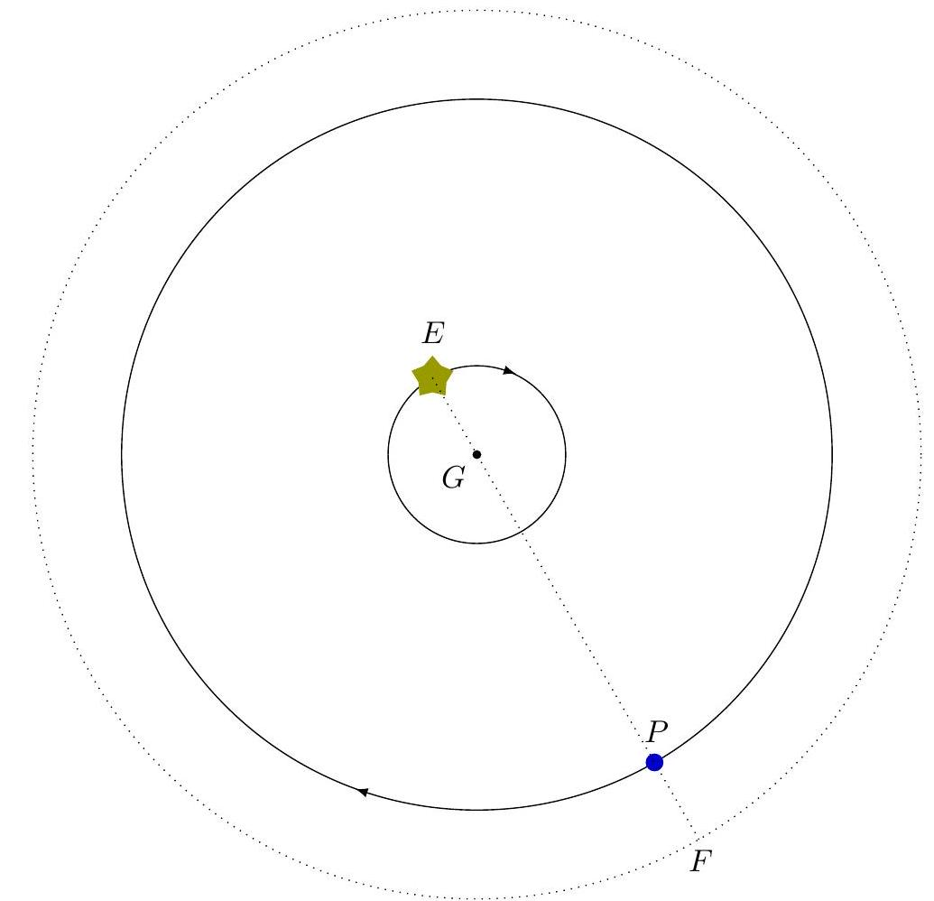
Figure 7 Schéma représentant l'étoile $E$ et la planète $P$ en rotation autour du point $G$, centre de masse du système {étoile + planète}; le point $F$ est un point utilisé pour étudier le mouvement de $E$ et $P$ autour de $G$
IV.A - Étude du mouvement du système {étoile + planète}
La détection de la planète repose sur le fait que le centre de masse $G$ du système {étoile + planète} n'est pas confondu avec le centre de l'étoile. L'étoile $E$ et la planète $P$ tournent toutes les deux autour du centre de masse $G$ du système complet (figure 7).
Le centre de masse $G$ est défini par l'une des deux relations
$$\begin{matrix}\left(M_{E}+M_{P}\right)\vec{AG}=M_{E}\vec{AE}+M_{P}\vec{AP} & \text{ pour tout point }A \\ M_{E}\vec{GE}+M_{P}\vec{GP}=\vec{0} & \end{matrix}$$
Toutes les forces autres que la force d'interaction gravitationnelle entre la planète et l'étoile sont négligées. On suppose que le référentiel d'étude, de centre $G$ dont les 3 axes pointent vers trois étoiles lointaines est galiléen.
Q 41. Établir la relation $\vec{GP}=\frac{M_{E}}{M_{E}+M_{P}}\vec{EP}$. Contrôler la pertinence de cette expression en étudiant des cas limites.
On note pour la suite $\vec{r}=\vec{EP}$ et $‖\vec{r}‖=r$.
Q 42. En appliquant le principe fondamental de la dynamique à la planète $P$ dans le référentiel d'étude, établir l'équation différentielle vérifiée par $\vec{r}$.
On considère le point $F$ défini par $\vec{r}=\vec{GF}$. Ce point est en mouvement circulaire, de période $T$, autour de $G$.
Q 43. Établir la relation
$$\frac{r^{3}}{T^{2}}=\frac{G\left(M_{E}+M_{P}\right)}{4π^{2}}.$$
Quel nom porte cette loi?
Q 44. Justifier que $E$ a un mouvement circulaire uniforme autour de $G$ et établir l'expression de sa vitesse de révolution en fonction de $M_{P},M_{E},r$ et $T$.
IV.B - Résultats ayant conduit à la découverte de la planète Proxima Centauri b
Dans le cas le plus favorable à l'observation, la Terre est dans le plan des trajectoires de $E$ et $P$ (figure 7), l'étoile $E$ possède alors un mouvement apparent oscillant et la mesure de sa composante $V$ de vitesse selon l'axe de visée depuis la Terre est possible par effet Doppler-Fizeau, qui entraine un décalage des raies spectrales de l'étoile par rapport à leur position mesurée sur Terre, selon la relation
$$\frac{f_{obs}−f_{em}}{f_{em}}=\frac{V}{c}$$
où $f_{em}$ et $f_{obs}$ représentent respectivement la fréquence à l'émission et la fréquence observée sur Terre.
Le professeur Bouchy de l'observatoire astronomique de Provence propose, en 2005, dans son intervention sur les exoplanètes la formule suivante pour le décalage Doppler lors de la détection indirecte d'exoplanètes par la méthode des vitesses radiales
$$\frac{f_{obs}−f_{em}}{f_{em}}=−{\left(\frac{2πG}{T}\right)}^{1/3}\frac{M_{P}sin⁡i}{{\left(M_{P}+M_{E}\right)}^{2/3}}\frac{1}{c\sqrt{1−e^{2}}}$$
où $M_{P}$ et $M_{E}$ sont respectivement les masses de la planète et de l'étoile, $T$ la période de la planète, $e$ l'excentricité de l'orbite et $i$ l'angle entre la ligne de visée et la perpendiculaire au plan orbital du système. L'excentricité $e$ vérifie $0⩽e<1$, avec $e=0$ pour une orbite circulaire.
Q 45. En utilisant les résultats de la sous-partie précédente (IV.A), établir une formule analogue à la formule proposée par le professeur Bouchy. Commenter les différences.
Q 46. Connaissant la masse de Proxima centauri, $M_{E}=2,44×{10}^{29} kg$ déterminée grâce à l'analyse de son rayonnement, exploiter les données expérimentales de la figure 8 pour déterminer la masse de la planète Proxima Centauri b.
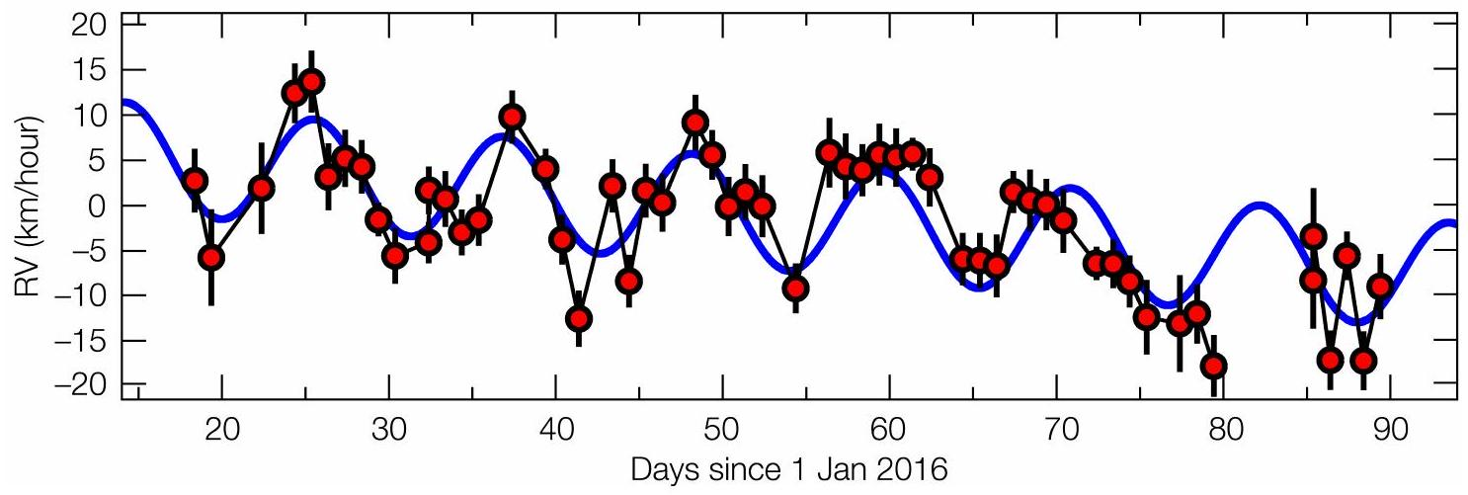
Figure 8 Variations de la vitesse radiale de l'étoile Proxima Centauri au cours du premier trimestre 2016 - Source : European Southern Observatory, Guillem Anglada-Escudé
Données
Perméabilité magnétique du vide | $$μ_{0}=4π×{10}^{−7}H⋅m^{−1}$$
Permittivité diélectrique du vide | $$ε_{0}=8,854×{10}^{−12} F⋅{ m}^{−1}$$
Charge élémentaire | $$e=1,602×{10}^{−19}C$$
Constante d'Avogadro | $$N_{A}=6,02×{10}^{23}{ mol}^{−1}$$
Constante de Boltzmann | $$k_{B}=1,381×{10}^{−23} J⋅{ K}^{−1}$$
Constante des gaz parfaits | $$R=8,314 J⋅{ K}^{−1}⋅{ mol}^{−1}$$
Constante de Planck | $$h=6,626×{10}^{−34} J⋅ s$$
Vitesse de la lumière dans le vide | $$c=3,00×{10}^{8} m⋅{ s}^{−1}$$
Constante universelle de la gravitation | $$G=6,674×{10}^{−11}{ m}^{3}⋅{ kg}^{−1}⋅{ s}^{−2}$$
Masse de l'électron | $$m_{e}=9,109×{10}^{−31} kg$$
Masse du proton | $$m_{p}=1,673×{10}^{−27} kg$$
Rayon moyen de la Terre | $$R_{T}=6,38×{10}^{6} m$$
Distance Terre-Soleil | $$D_{TS}=1,50×{10}^{8} km$$
Masse de la Terre | $$M_{T}=5,97×{10}^{24} kg$$
Rayon du Soleil | $$R_{S}=6,96×{10}^{8} m$$
Masse du Soleil | $$M_{S}=1,99×{10}^{30} kg$$
Masse volumique de l'eau pure à ${10}^{∘}C$ | $$ρ=1,00×{10}^{3} kg⋅{ m}^{−3}$$
Énergie de l'atome d'hydrogène dans son état fondamental | $$−13,6eV$$
Numéro atomique de l'oxygène | 8
Masse molaire atomique de l'oxygène | $$16,0 g⋅{ mol}^{−1}$$
Enthalpie molaire standard de formation de $O_{3}$ | $141,9 kJ⋅{ mol}^{−1}($ à 298 K$)$
Entropie molaire standard de $O_{2}$ | $205 J⋅{ K}^{−1}⋅{ mol}^{−1}($ à 298 K$)$
Entropie molaire standard de $O_{3}$ | $239 J⋅{ K}^{−1}⋅{ mol}^{−1}($ à 298 K$)$

